Отчёт

По прохождению летней практике

Студент 1 курса

Ермошин Илья Александрович

ИТИС 2016 год

Описание

За время прохождение летней практики я изучил C# и сделал приложение для работы с Git-ом.

Данное приложение называется GitStandart. Его функциональность состоит в том , что мы можем скачивать репозитории по ссылке один или несколько, скачивать репозитории через файл, отсылать commit-ы к этому репозиторию, pull request, push, создавать новые ветки.

Это приложение написано на языке программирования C# c использования технологии WPF-Windows Presentation Forms и поддержкой языка разметки XAML.

Функциональность

Реализованные команды с GIT API:

-commit

-branch

-init

-pull

-push

-remote

-global

-checkout

-add

-clone

Проблемы

Я испытал ряд проблем при использованием GIT-а, создавая это приложение работал с GIT CMD и портировал его команды. Но такой класс как Process криво передаёт команды GIT CMD, до сих пор есть проблемы с pull request в GitHub он, не добавляет commit-ы в pull, пока не создать pull request на самом сайте.

Экскизы

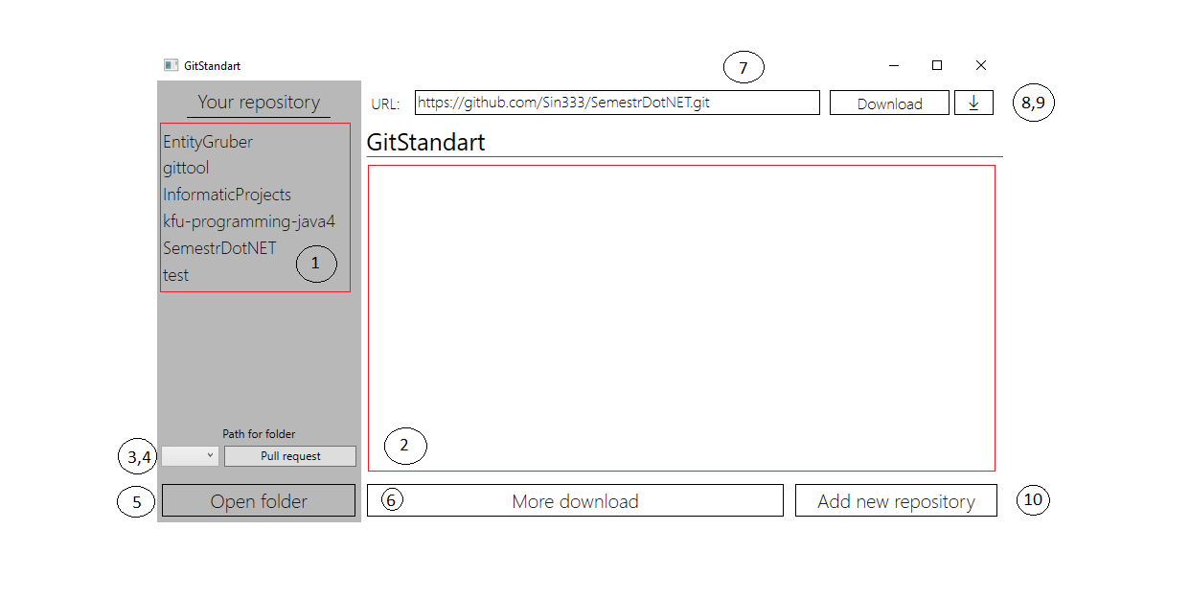

1. Список скачанных репозиториев
2. Место где отображаются файлы из выбранного репозитория
3. Выпадающий список, выбора жёсткого диска для папки
4. Pull request выбранного репозитория
5. Открывает папку где хранятся все репозитории
6. Позволяет скачивать несколько репозиториев разом
7. Место для ввода ссылки на скачивание
8. Кнопка ‘Download’ для скачивания по ссылке
9. Скачивание большого количества репозиториев по ссылкам
10. Добавление URL TextBox-а для скачивания больше 1 репозитория разом, через меню More download(6)

Заключение

Как видите приложение довольно функциональное, но имеет посредственный дизайн. Дальнейшее развитие этого проекта будет уже реализовано под Windows 10 с использованием платформы UWP и адаптивного дизайна. Оно предполагается бесплатным, так сказать, от разработчика для разработчиков.